Những lưu ý đối với nông sản Việt Nam xuất khẩu sản Trung Quốc

Ngày 23 tháng 3 năm 2026, Văn phòng SPS Việt Nam ban hành văn bản số 172/TB-SPS-BNNMT về việc Thông báo Tổng cục Hải quan Trung Quốc (GACC) ban hành Thông báo số 27 ngày 18/3/2026 về việc hướng dẫn triển khai các nội dung liên quan đến “Quy định đăng ký cơ sở sản xuất thực phẩm nhập khẩu ở nước ngoài” (Nghị định số 280). Với loạt yêu cầu chặt chè hơn về khai báo, hiệu lực đăng ký và kiểm soát chuỗi. Quy định có hiệu lực từ ngày 01/6/2026, được đánh giá sẽ tác động trực tiếp đến nhiều nhóm nông sản, thực phẩm xuất khẩu chủ lực của Việt Nam nói chung và Lào Cai nói riêng.
Thông báo này làm rõ các nội dung cốt lõi liên quan đến phạm vi quản lý, điều kiện đăng ký, yêu cầu khai báo và cơ chế vận hành hệ thống đăng ký đối với doanh nghiệp nước ngoài xuất khẩu thực phẩm vào Trung Quốc, cụ thể:
Danh mục thực phẩm nhập khẩu cần cơ quan có thẩm quyền giới thiệu đăng ký: Theo Điều 6 của "Quy định đăng ký", danh mục bao gồm: “Thịt và các sản phẩm từ thịt, vỏ bao thực phẩm (ruột động vật), tổ yến và các sản phẩm từ tổ yến, sản phẩm từ ong, trứng và các sản phẩm từ trứng, dầu ăn và chất béo thực phẩm, thực phẩm có nhân làm từ bột mì, ngũ cốc dùng làm thực phẩm, bột ngũ cốc và mạch nha, rau củ sấy khô, gia vị dạng bột, các loại hạt và hạt giống, trái cây sấy khô, thực phẩm ăn kiêng đặc biệt (thực phẩm dinh dưỡng), thực phẩm chức năng, sản phẩm sữa và sản phẩm thủy sản”;
Đáng chú ý, toàn bộ doanh mục này được áp dụng theo cơ chế linh hoạt “cập nhật động”, nghĩa là có thể điều chỉnh, bổ sung hoặc thu hẹp tùy theo đánh giá rủi ro, dữ liệu an toàn thực phẩm và thông lệ quốc tế.
GACC cũng công bố danh sách các sản phẩm không áp dụng cơ chế tự động gia hạn đăng ký, gồm: Thịt và các sản phẩm từ thịt, tổ yến và các sản phẩm từ tổ yến. Đây là nhóm hàng sẽ chịu kiểm soát chặt chẽ hơn.
Ngoài ra, phạm vi đăng ký được mở rộng sang cả các cơ sở lưu trữ. Theo đó, các kho lạnh dùng để lưu trữ thực phẩm có nguồn gốc động vật trên cạn và sản phẩm thủy sản cũng thuộc diện phải đăng ký với GACC.
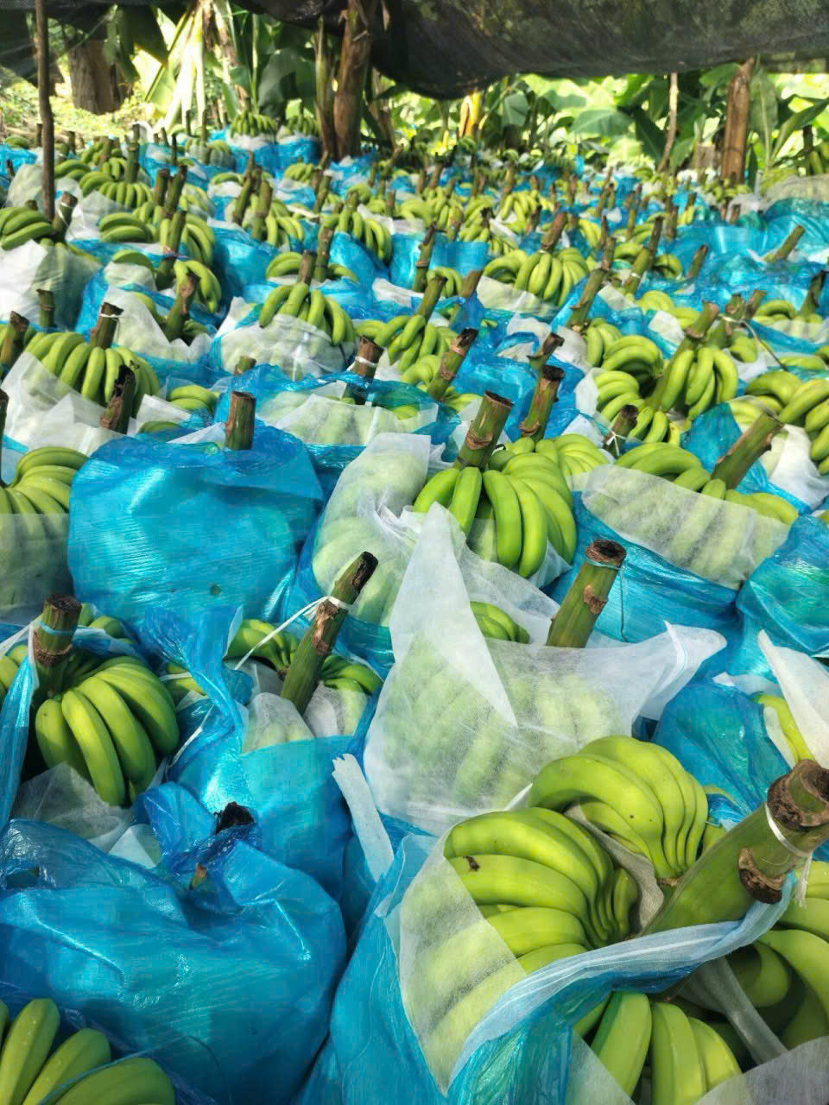
Chuối Lào Cai xuất khẩu sang Trung Quốc
Một trong những điểm đáng chú ý là yêu cầu khai báo nhập khẩu được quy định chi tiết và mang tính bắt buộc cao. Cụ thể:
Điều kiện về thời hạn đăng ký khi khai báo: Đối với doanh nghiệp cần cơ quan thẩm quyền giới thiệu: Sản phẩm sản xuất trong thời hạn đăng ký còn hiệu lực đều được phép nhập khẩu (bao gồm cả trường hợp sản phẩm sản xuất khi mã số còn hạn nhưng đến lúc nhập khẩu mã số đã hết hạn và chưa được gia hạn, miễn là sản phẩm còn hạn sử dụng); Đối với doanh nghiệp tự đăng ký: Mã số đăng ký phải còn hiệu lực tại thời điểm khai báo nhập khẩu; Đối với doanh nghiệp bị đình chỉ, hủy bỏ hoặc thu hồi mã số: Các lô hàng đã rời cảng vận chuyển trước ngày có quyết định đình chỉ, hủy bỏ hoặc thu hồi sẽ không bị ảnh hưởng khi khai báo nhập khẩu. Trường hợp GACC có yêu cầu đặc biệt khác thì thực hiện theo yêu cầu đó.
Các nhà sản xuất thực phẩm nhập khẩu nước ngoài có thể sử dụng Hệ thống đăng ký và quản lý cho nhà sản xuất thực phẩm nhập khẩu nước ngoài của GACC để tra cứu và xử lý các đơn đăng ký, thay đổi, gia hạn, tạm ngừng và khôi phục đăng ký. Địa chỉ truy cập: https://cifer.singlewindow.cn. Doanh nghiệp cần lưu ý truy cập đúng địa chỉ để tránh các trang web giả mạo; Trong quá trình thực hiện thủ tục, doanh nghiệp có thể tra cứu tiến độ xử lý hồ sơ, ý kiến thẩm định và các thông tin phản hồi GACC trực tiếp trên Hệ thống đăng ký; Các thông tin về mã số đăng ký tại Trung Quốc, thời hạn hiệu lực và các dữ liệu liên quan của doanh nghiệp đã được phê duyệt có thể tra cứu tại Cổng thông tin điện tử chính thức của GACC hoặc thông qua chức năng "Danh sách doanh nghiệp sản xuất thực phẩm nước ngoài nhập khẩu" trên Hệ thống đăng ký; Các tài liệu hướng dẫn thủ tục đăng ký, hướng dẫn sử dụng Hệ thống đăng ký và thông tin đường dây nóng hỗ trợ tư vấn có thể tra cứu tại mục "Hướng dẫn dịch vụ" trên Hệ thống đăng ký hoặc tham khảo thông tin công bố trên Cổng thông tin điện tử của GACC; Thông tin về phân loại sản phẩm liên quan đến đăng ký doanh nghiệp sản xuất thực phẩm nước ngoài, mã số hàng hóa (mã HS) tương ứng và mã nhận diện giám sát có thể tra cứu thông qua chức năng "Tra cứu loại hình sản phẩm" trên Hệ thống đăng ký.
Quy định mới cho thấy, Trung Quốc đang chuyển mạnh sang mô hình quản lý dựa trên hệ thống và chuỗi cung ứng, thay vì chỉ kiểm soát từng lô hàng như trước. Điều này đồng nghĩa doanh nghiệp xuất khẩu nông sản không chỉ cần đáp ứng tiêu chuẩn sản phẩm, mà còn phải đảm bảo tính hợp lệ của toàn bộ hệ thống sản xuất, đăng ký và truy xuất nguồn gốc./.

Ths. Bùi Thị Duyên – Chi cục Chất lượng, PTNT

